Procédure de tests du logiciel embarqué

Ce document vise à présenter les manipulations à effectuer pour tester le logiciel embarqué sur la carte UBLOX C027.

Prérequis :

* Carte SIM insérée dans le module UBLOX.
* Avoir un logiciel pour afficher les communications sur un port série.

1. Connecter la carte UBLOX C027 à un ordinateur grâce à un câble USB de type B (anciens câbles d’imprimante par exemple).
2. Dans l’explorateur de votre ordinateur, la carte MBED doit apparaître comme un périphérique de stockage comme sur l’image ci dessous.

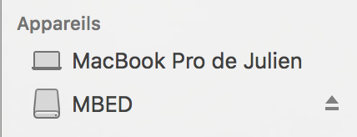

Si ce n’est pas le cas, vérifier l’installation des pilotes.

1. Ouvrir le projet software_test_vx.uvproj.
2. Paramétrer les lignes DEFINE du fichier main.cpp :

* SIMPIN : Le code PIN de la carte SIM insérée dans la carte MBED
* APN : APN de l’opérateur de la carte SIM
* USERNAME : Nom d’utilisateur de l’opérateur
* PASSWORD : Mot de passe de l’opérateur
* SD_CARD_NAME (carteSD.h) : Nom de la carte SD (visible dans un explorateur par exemple)
* FTP_SERVER_ADDRESS : Adresse IP du serveur FTP
* FTP_SERVER_PORT : Port du serveur FTP
* FTP_SERVEUR_USER : Utilisateur autorisé sur le serveur FTP
* FTP_SERVEUR_PASSWORD : Mot de passe de l'utilisateur

1. Compiler la plateforme.

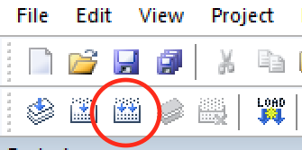

Un fichier software_test_vx.bin doit maintenant être apparu dans le dossier build du projet.

1. Faire un glisser/déposer du fichier « software_test_vx.bin » vers le périphérique MBED (le caractère x étant remplacé par le numéro de version). La copie doit se lancer et le périphérique va s’éjecter automatiquement.
2. Ouvrir le logiciel pour avoir la communication série. Paramétrer cette dernière pour une vitesse de 9600 bauds, 8 bits de données, pas de bit de parité, un bit de stop et les paramètres DTR et CTR désactivés. Connecter le port série pour recevoir les trames.
3. Effectuer un reset de la carte UBLOX C027 en appuyant sur le bouton reset.

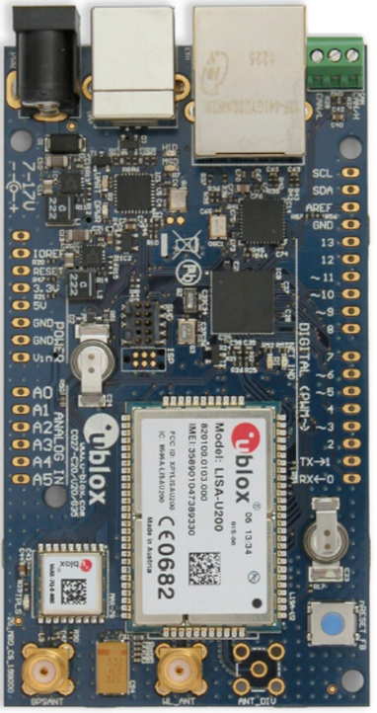

Bouton Reset

1. Vérifier que la température renvoyée par le capteur est cohérente.
2. Vérifier que la ligne suivante apparaisse : « Test écriture carte SD OK »

Si cette ligne n’apparaît pas, c’est qu’il y a un problème au niveau de la carte SD. Les différents problèmes peuvent être :

* Carte SD non présente
* DEFINE mal paramétré (voir étape 4)
* Carte SD verrouillée
* …

1. Vérifier que la ligne suivante apparaisse : « Connexion 3G OK ! »

Si cette ligne n’apparaît pas, cela signifie que la connexion du modem au réseau 3G ne fonctionne pas. Plusieurs raisons peuvent expliquer cela :

* Mauvais paramétrage du modem (code pin, apn, operateur, etc…)
* Carte SIM non valide
* Mauvaise couverture réseau
* Antenne non branchée ou perturbée
* …

1. Vérifier que la ligne suivante apparaisse : « Connexion au serveur TCP OK ! »

Si cette ligne n’apparaît pas, cela signifie que le serveur FTP n’a pas pu être atteint. Plusieurs raisons peuvent expliquer cela :

* Modem non connecté au réseau
* Serveur éteint
* Requête vers un mauvais couple adresse ip/port du serveur (voir ces paramètres dans le main.cpp)
* Utilisateur non autorisé sur le serveur
* DEFINE mal paramétrés
* …

1. Vérifier que les coordonnées GPS reçues soit cohérentes. Si ce n’est pas le cas, cela signifie que le réseau GPS est inaccessible. Plusieurs raisons peuvent expliquer cela :

* Antenne non branchée.
* Mauvaise couverture réseau
* …

1. Si toutes les étapes précédentes sont vérifiées, la carte UBLOX C027 devrait fonctionner correctement.